**春江中心小学教研快讯**

**第 1 期 （数学）**

常州市新北区春江中心小学 2014年9月30日

**【新闻快递】**

**春江中心小学数学学科教研活动报道系列一**

——新学期，新目标，新征程！

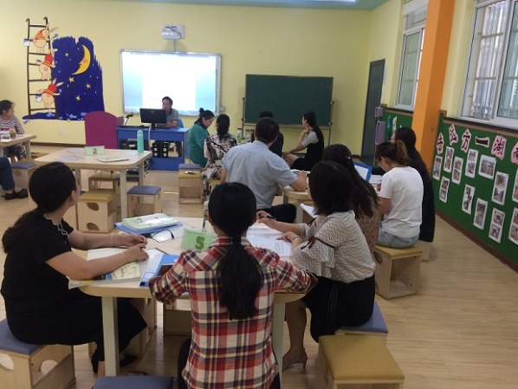新学期伊始，春江中心小学数学教研组迎来了第一次的“大聚会”，本次教研活动以交流教研组、备课组计划为主，为我们接下来的数学教学明确目标。本次活动由张晓锋主任主持，万莺燕校长全程参与了此次活动。

首先，张晓锋主任以如何撰写切实可行的计划向我们进行了培训。备课组长在撰写备课组计划时要从四个方面着手，指导思想、现状分析、发展目标和行动策略。在分析本组现状时不仅要分析教师队伍的现状，还要着眼于学生的年段特点，数学学习习惯、思维习惯以及学生的学业质量。在行动策略中要聚焦三个问题：做什么、怎么做和怎么评价。

其次，数学教研组长姚建亚老师面向全体老师汇报了本学期数学学科计划——《抓学科素养，重教学质量》。姚老师主要对本学期的主要工作以及实施策略与我们进行了分享。本学期数学组面临一项大赛，基本功竞赛，姚老师全面的介绍了本次比赛的流程，也对青年老师提出了要求，希望青年老师积极备战，取得荣誉。之后姚老师针对学生学习能力的提升、教师教科研能力的提升以及教学质量的提升提出了自己的见解。

除了教研组长的分享，每个年级的备课组长也充分准备，带来了本年级组的计划交流。每个备课组各有特色。六年级备课组长从日常教学入手分享了本年级组的优秀做法；五年级备课组长围绕小组交流，自主学习合作的能力提出了自己的看法；三年级备课组长围绕如何提升教学质量提出了自己的见解。

最后万校长对此次活动做了高位引领。万校长对数学组各位老师的计划分享给予了高度肯定，但也对我们提出了更高的要求：1.教师需要眼界开阔，有更大的格局；2.老师需要守住自己的课堂，让每个孩子在课堂上得到发展；3.备课组长要有精准的角色定位，具备领导力、魄力以及对老师对学生的高标准和高要求。

良好的开端是成功的一半，相信在万校长、刘校长、张主任的领导下，全体数学老师的努力下，我们数学组会奋勇前进，让我们的如春课堂更加扎实、高效.

|  |
| --- |
| **春江小学数学教研活动系列报道（二）** |

|  |
| --- |
| **发布时间：**2017-09-15  **发布人：**姚建亚  **点击次数：**67次 |

|  |
| --- |
|  |

|  |
| --- |
| http://www.czcjxx.com.cn/webschool/xheditor/upload/10001965/201709/姚建亚/News/img/2..jpg9月14日下午，新北区万荣庆主任走进了我们春小的数学课堂。本次由我们两位经验丰富的张锦囡和张丽华，分别执教四上《四舍五入试商》和六上《分数与整数的乘法》  张锦囡老师，从除数是整数的课前累积开始，出示例题96÷32，让学生比较不同，开始探究算法，在本节课的难点商×实际除数这一环节，张老师有向引导。在基础练习后，张老师还拓展了727÷27这个商是两位数的除法，让学生的认知整体化。也利于练习的全面设计。  http://www.czcjxx.com.cn/webschool/xheditor/upload/10001965/201709/姚建亚/News/img/5..jpg张丽华老师，从整数乘法和小数乘法入手，让孩子回忆“乘法”的意义：表示几个相同加数的和。从而导入例题，让学生用多种方法去探究×3是如何计算得出结果的。全面预设，从画图、意义、加法、小数四个方面得出结论，学生理解深刻。课后习题设计有层次，全面检测孩子的掌握情况。  课后，万主任从课堂新知如何展开和练习设计如何更加高效两个方面展开评价。并指导板书设计，呈现方法结构和知识结构的结合，更能呈现教学的重点。并从结合具体实例，指导我们从几何直观和计算角度多个方面如何设计，让在座的老师都对课堂设计有了新的认识。  新的学期，在专家的引领和各位老师的共同努力下，相信我们的数学教学会越走越好！ |

**春江小学数学教研活动系列报道（三）**

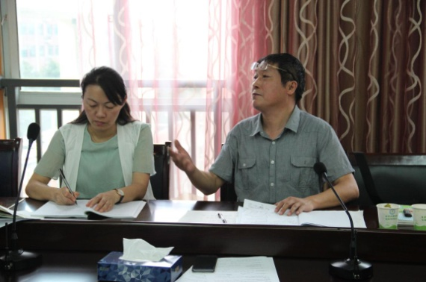

9月21日下午，春江中心小学数学组全体教师集中梦想教室参加课堂教学实践研究，本次分别是由蒋慧莲老师和金洁老师执教二上《乘法的初步认识》和五上《组合图形的面积》。新北区教研室万荣庆主任全程参与本次研讨并作高位引领。

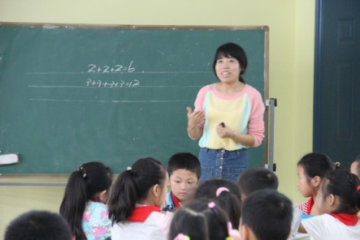

蒋慧莲老师从有趣的情景入手，让学生在50个2连加的体验下学会用乘法表示几个相同的数连加。并且通过画圆的练习让学生体会到3个4相加和4个3相加都可以用3×4和4×3来表示。

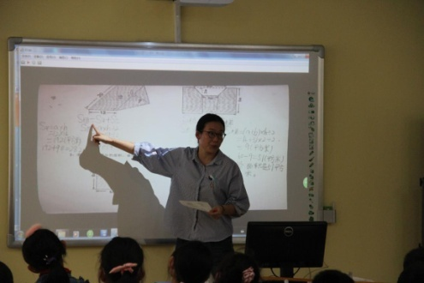金洁老师从回忆已学图形的面积出发，通过对例题的探究，让学生用多种方法去计算不规则图形的面积，并且规范了学生的表达形式。通过具体的分割和添补的方法再次让学生感受转化思想。两位老师在深入研究教材的基础上，准确把握整节课的重难点，体现出了结构教学的意识。

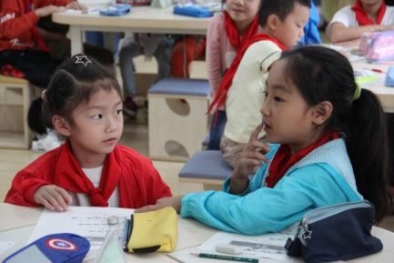课后，万主任从课堂内容如何展开和练习设计如何更有层次性两个方面展开评价。呈现方法结构和知识结构的结合，揭示了每一堂课学生应该掌握的知识内容和方法内容。并从结合具体实例，指导我们如何层次分明地设计练习，每一层次要达到什么样的教学目标，让在座的老师都对课堂设计有了更深刻的理解。

相信在万主任的引领下，我们各位老师会更好地成长。

（撰稿：徐柏方 摄影：汤华锋 审核：姚建亚）

**【智慧碰撞一】——张锦囡**

|  |  |  |  |  |  |  |
| --- | --- | --- | --- | --- | --- | --- |
| 课题 | 三位数除以两位数（四舍五入试商） | | | 教时 | 第5课时 | |
| 日期 | 月 日 | |
| 教学目标：  1、创设具体情境，学生在独立探索的过程中经历三位数除以两位数试商的方法，会用“四舍五入”法进行试商。能正确进行除数是两位数（商是一位数）的笔算。  2、在对自己和他人计算分析的过程中增强辨析、归纳的能力。  3、能运用所获得的计算知识解决生活中的实际问题。 | | | | 重点  与  难点 | 学生学会用“四舍五入”的方法把除数看作是与它相接近的整十数去试商。 | |
| 教 学 过 程 | | | | | | |
| 活动  板块 | | 活动内容与呈现方式 | 学生活动方式 | | | 交流方式 |
| 常规性  积累 | | 一列口算 | 独立完成 | | | 同桌校对 |
| 核  心    过    程 | | 活动一：  创设情景，激发兴趣，引出数学问题  1、出示挂图：从图上你可以看到什么？你能根据图上的信息提出一个数学问题么？  2、提问：可以怎样列式？  3、教师在黑板上列出竖式。  4、教师抓住学生在回答过程中的一些信息，肯定学生可以把32看作30来除的，这样可以大致确定商应该是几？  教师在黑板上示范，把32看成30，商6，32×6=192，正好除完。  验算一下对不对。  5、尝试用这种方法计算  97÷23 334÷41 | 学生口答，  教师板书  192÷32=  说说192÷32商应该几？你是怎么确定的？（小组可以讨论一下）  （1）独立计算  （2小组交流计算方法  （3全班交流计算方法 | | | 指名交流，可能会有学生说一个一个去试的，也可能有学生说看成用30去试商的。  指名交流，重点说说把除数看成是几，估计商几，计算过程是什么，最后正确的商是多少？ |

**教研跟帖：**

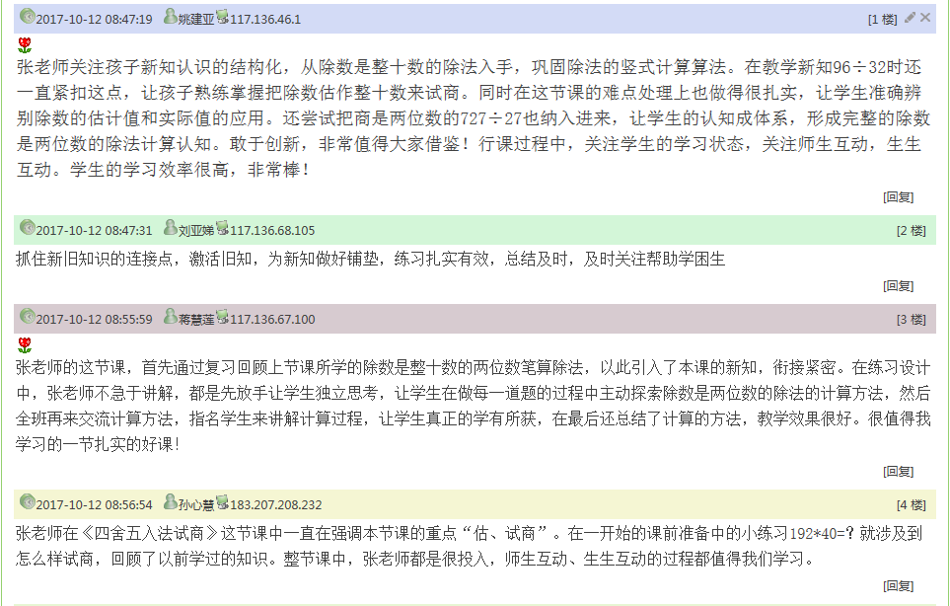

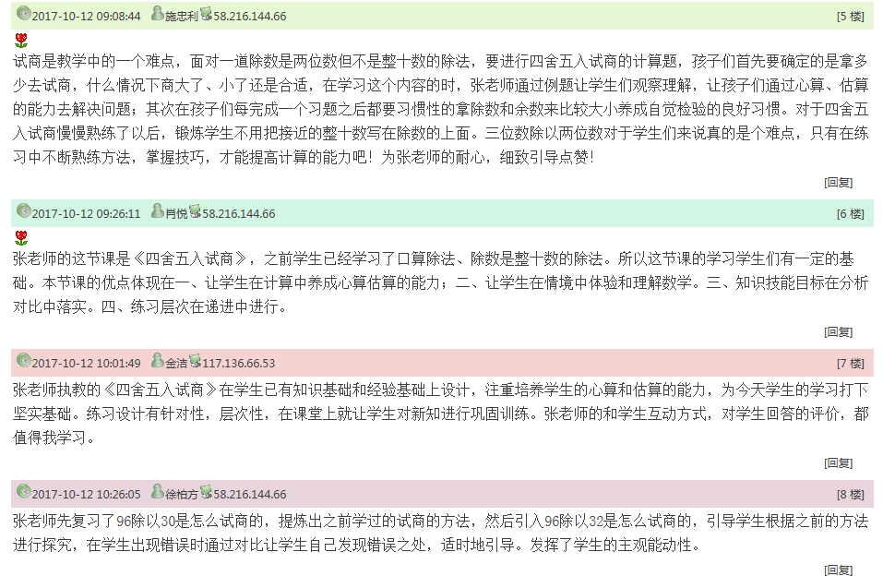

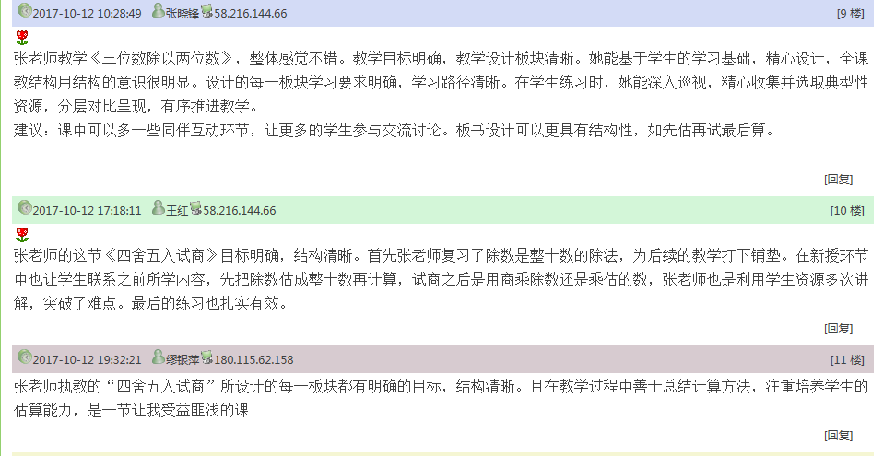

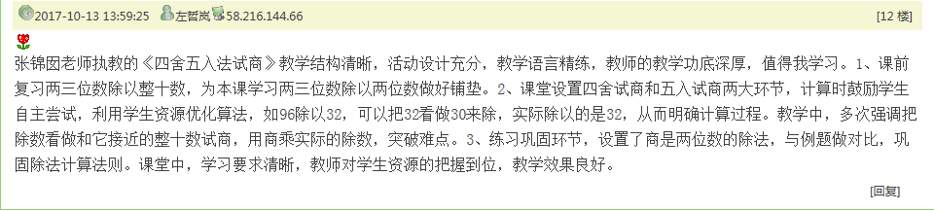

**【智慧碰撞二】——张丽华**

**分数与整数相乘（教案）**

**教学内容：苏教版第十一册第二单元第28页、29页内容。**

**学情分析：**本单元教材是在学生掌握了整数乘法，分数的意义、性质，以及分数加、减法的计算等知识的基础上进行教学的。利用本单元所学知识不仅可以解决有关的实际问题，而且也是后面学习分数除法，分数四则混合运算和应用题以及百分数的重要基础。

**教学目标：**

1、知道求几个相同分数连加的和可以用乘法计算。

2、联系已有的知识经验，探索并理解分数与整数相乘的计算方法，能正确计算相关的式题，解决相应的实际问题。

**教学重点：**探索并掌握分数乘以整数的计算方法。**教学难点：**探索并理解分数乘以整数的意义。

**教学过程：**

**一、情境中发现分数与整数相乘的特点**

1、做一朵绸花要用米绸带，小芳做3朵这样的绸花，请你计算一共用绸带 ？

（独立完成，同伴交流）

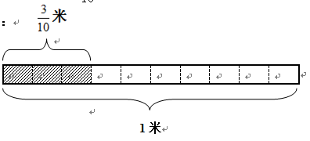

**2、观察图形计算**×3 **＝ 米。**

（独立完成，同伴交流）



**3、请你完成计算**

（独立完成，同伴交流）

4、请你说说怎样计算×3 （独立完成，小组交流）

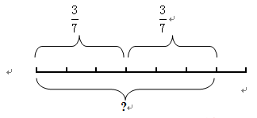

**二、再悟分数与整数相乘的特点**

**1、请你观察图形计算×2=** （独立完成，同伴交流）

**2、请你完成计算** （独立完成，同伴交流）

3、请你说说怎样计算**×2** （独立完成，同伴交流）

4、从上述你发现分数与整数相乘怎样计算？ （独立完成，同伴交流）

**（师小结：分数和整数相乘，用分数的分子和整数相乘的积作分子，分母不变）**

**5、巩固练习**（独立完成，同伴互查）

  

**三、优化分数与整数相乘的计算方法**

**1、**做一朵绸花要用米绸带，小华做5朵这样的绸花，请你计算一共用绸带。

（独立计算）

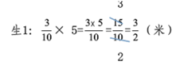2、出示两种做法（小组交流算法 ）



**师小结：结果不是最简分数的，要约成最简分数。**

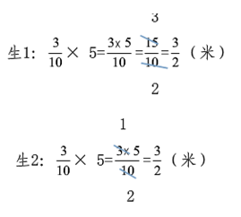3、出示方法一、方法二（小组交流算法）

**小结：计算时，能约分的可以先约分，再算出结果。**

4、完成下列练习 （独立计算）

** ×99=**

**小结：遇到数据比较大时，先约分再算出结果，可以使计算简单。**

5、请你判断：****

**四、多样化练习中提升数学思维**

**1、完成下列** （独立计算，同伴互查）

**  ×65=**

**2、完成下列** （教师先引导，再独立计算，同伴互查）

**=  =**

3、 一辆汽车每分钟行千米，请你计算：（独立完成，同伴互查）

（1）20分钟可以行多少千米？ （2）1小时可以行多少千米？

4、判断a×的结果在（ ）之间。（独立完成，同伴交流）

A a和2 a之间 B 2a和3 a之间

5、假如一个数a（不为0），与一个真分数相乘，结果比a（ ）。（独立完成，同伴交流）

A 大 B 相等 C 小

4、观察一个长方体（如图）

**4分米**

（1）计算表面积

**（2）如图拼上一个同样的长方体，则表面积是**



**8分米**

**教研跟帖：**

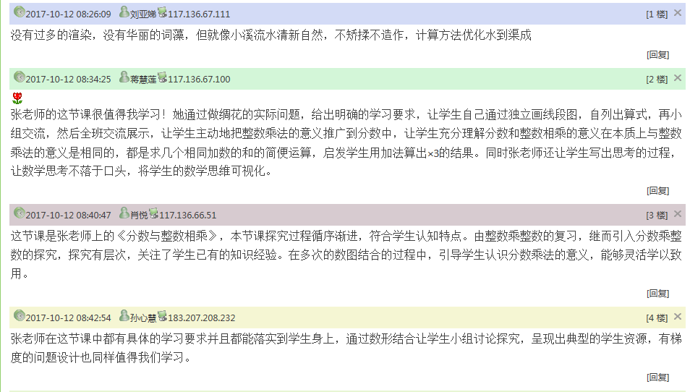

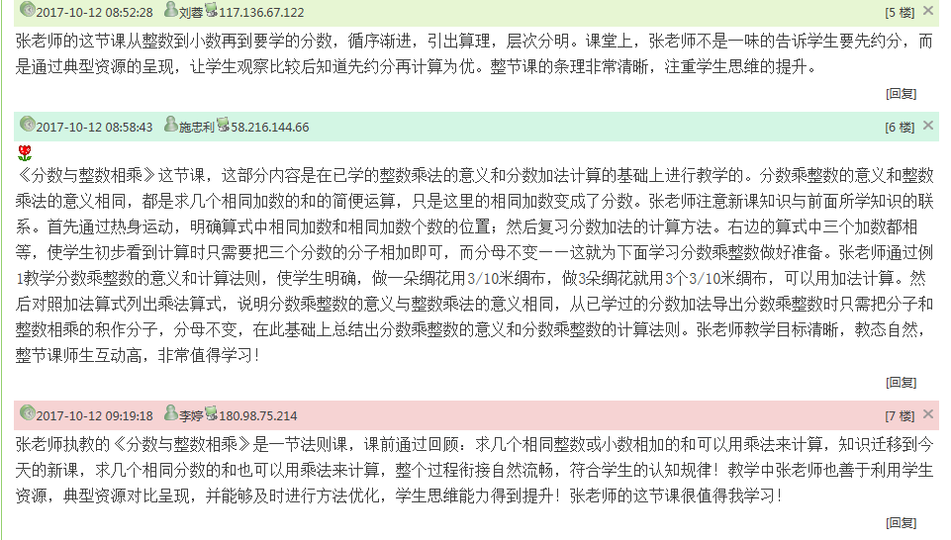 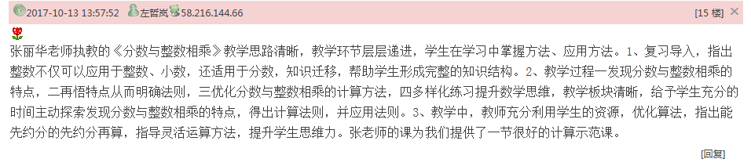

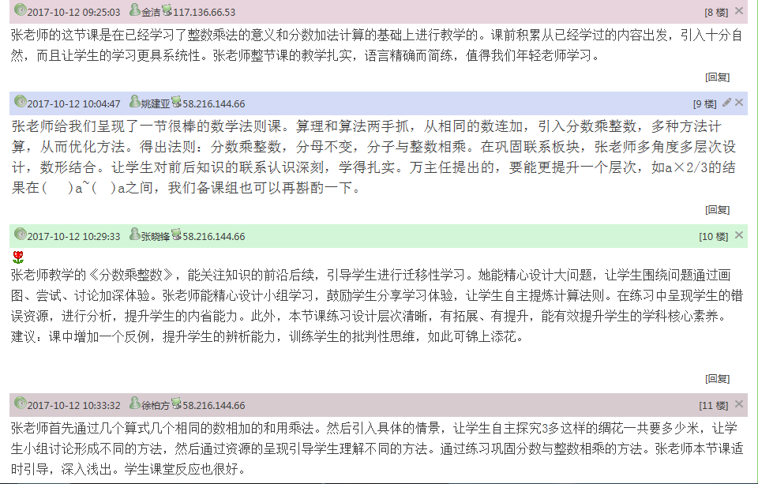

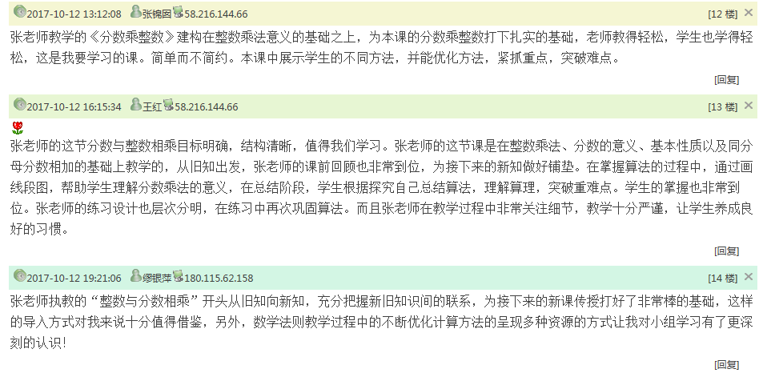

**【智慧碰撞三】——蒋慧莲**

《认识乘法》

教学目标：

1. 学生联系现实情境，经历把几个几相加表示成乘法算式的学习过程，初步认识“几个几”和乘法的含义；知道乘法算式中各部分的名称，会读、写乘法算式；知道求几个相同加数的和，用乘法计算比较简便。

2.学生经历由“几个几”的实物抽象成乘法算式的过程，初步形成“几个几”的观念，发展观察、操作能力和初步的抽象、概括能力。

3.学生能积极参与学习活动，在学习活动中感受乘法来自实际生活中的一种现象，对与数学相关的生活现象产生一定的兴趣；培养积极思考、与同学何坐交流的意识。

教学重点：认识“几个几”和乘法的含义。

教学难点：乘法含义的理解。

教学过程

一、认识“几个几”—“几个几相加”

（一）教学例1

1.谈话：小朋友，今天老师想带大家一起去参观动物学校，你们想去吗？

瞧，小动物们正在活动呢！都有谁？（兔和鸡）

请你和同伴说一说有几个2和几个3？

2.列式：兔有多少只？你能列式计算吗？鸡呢？能不能把3个2写成连加呢？

3.观察：请小朋友仔细观察这两道算式，比较一下，它们有什么相同的地方？（都是2、都是3，都是相同加数连加）

4.小结：求几个相同加数的和，可以写成连加算式。

二、学习乘法的意义

（一）教学例2

1.谈话：小熊老师邀请我们一起去电脑房参观。（出示电脑图片：2台、2台的出示）

请你说一说有几个2呢？

列式：要求一共有多少台电脑？你能像刚才那样数一数、填一填吗？

2.提问：（将电脑图片增加到10个2）现在是几个几相加，你能写出10个2的加法算式吗？（在数学本上写一写）

3.再问：（将电脑图片增加到50个2）现在呢？你还能写出50个2的加法算式吗？

4.引入：随着电脑数量的增加，列加法算式你们感觉怎样？太麻烦了，50个2我们有一种新的方法，可以记作：50×2，这个符号就叫做乘号，它表示什么意思呢？就表示50个2相加。

5.像这样（指着4个2相加）4个2相加，可以用加法算，除了可以列成这样的连加算式，还可以这样：4×2=8，还可以交换４和２的位置写成：2×4＝8

6.这个乘法算式表示（4个2相加得8）指着“×”介绍：这个运算符号叫乘号。我们一起来数空写写这个乘号，其中乘号前面的数叫“乘数”，乘号后面的数也叫“乘数”。乘法算式中的得数叫“积”。请你和同桌互相说一说算式各部分的名称。

7.读式：请跟我读读这道乘法算式：4乘2等于8,后面一道谁来读？一起跟他读一读。2乘4等于8。

8.追问：请同学们说一说：6×8表示什么意思？5×7表示什么意思？5个2写成加法算式？写成乘法算式？5×3表示什么意思，并列出算式？

9.小结：求几个相同加数的和，可以用连加计算，也可以用乘法计算。你认为用哪种算法写起来要简便一些？为什么？（用乘法算式比这样的连加算式要**简便**）

三、 巩固练习，内化新知

（一）想做1（机动）

1.谈话：小熊老师邀请我们到果园里玩。左边是什么，每串有几颗。（可以像这样把数字标在图上）

2.要求：请小朋友先数一数、填一填，再在下面写出加法算式和乘法算式。

3.交流：重点：谁能来说一说这个乘法算式各部分的名称呢？

3×6或6×3表示什么？（3个6相加得18）。

4.独立完成鲜花那一题，同桌校对。

5．小结：小朋友学得真不错，知道了几个几相加可以写成两个不同的乘法算式。

（二）想做2

1.独立完成

2.交流：他画的对吗？这是几个几？

交流：加法算式是？乘法算式是？

3.比较：这两种摆法相同吗？他们有什么相同点和不同点？这是4个3，这是3个4，总数都是12。虽然加法算式不同，但都可以写成4×3＝12或 3×4＝12，看来4×3＝12或 3×4＝12既可以表示4个3相加，也可以表示3个4相加。

（三）第3题

1、引导：横着看，每行有几个，有几行？是几个几相加？竖着看：每列有几个，有几列？是几个几相加？

请你分别列出加法算式和乘法算式。

1. 比较：从不同的角度观察，列出的加法算式不同，但是乘法算式却是相同的。

四、全课总结，体验收获

交流：今天我们参观了动物学校，研究了几个几相加的问题。知道求几个几的和，可以用连加，也可以用乘法。谁能来说一说，4 × 2 = 8表示什么意思？6个3相加的加法算式怎么写？乘法算式怎么写呢？

**教研跟帖：**

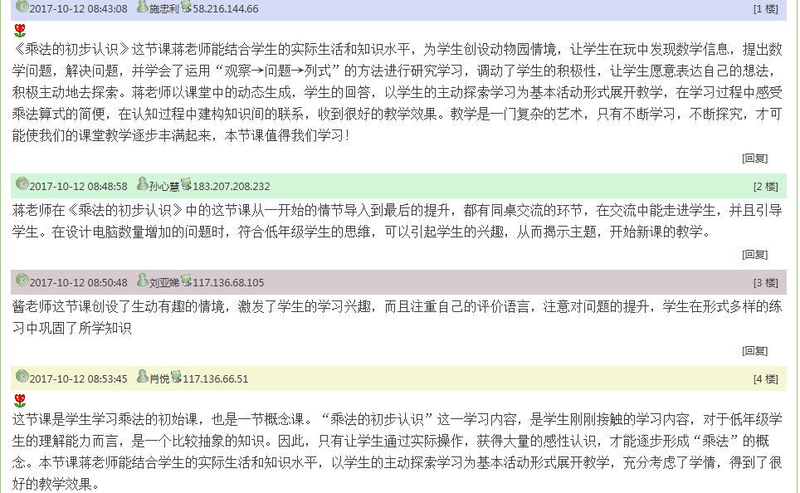

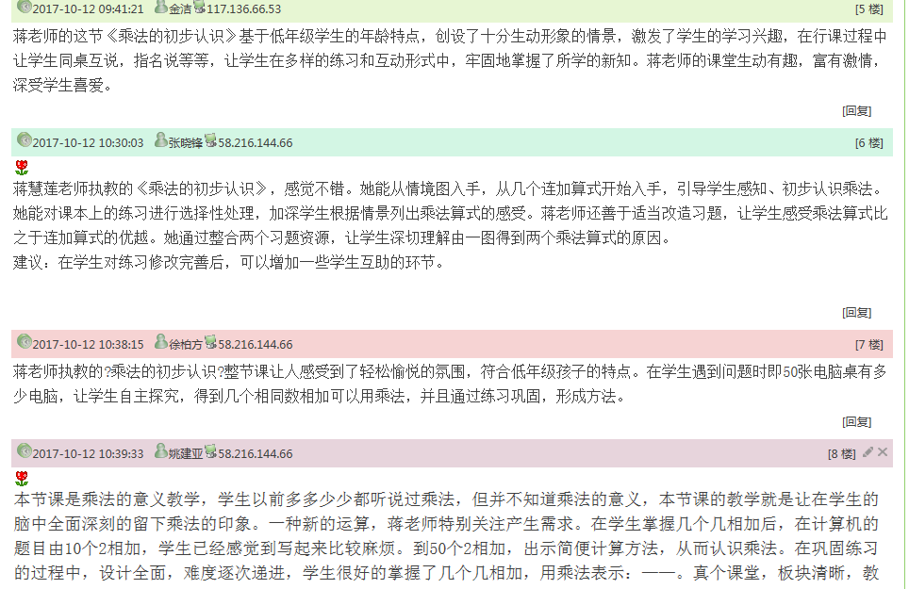

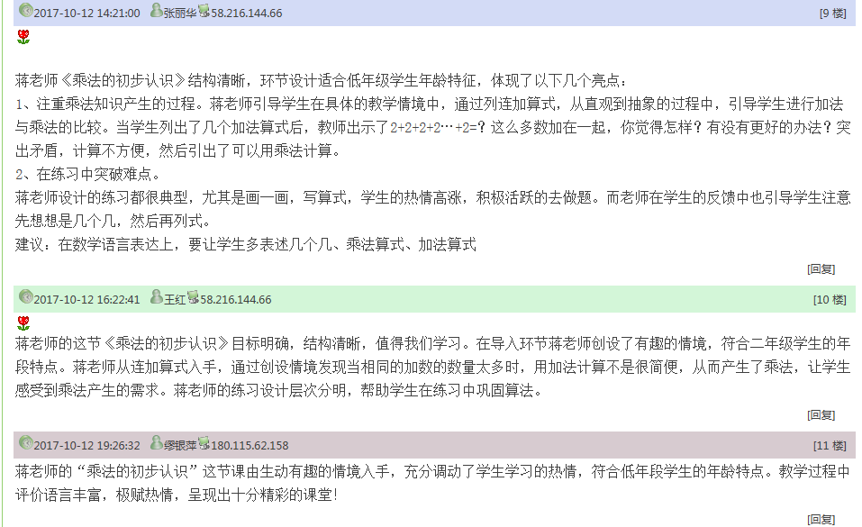

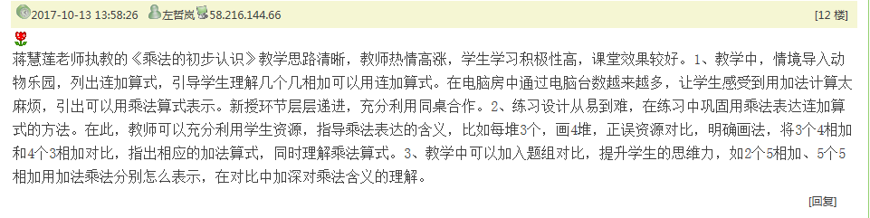

**【智慧碰撞四】——金洁《组合图形的面积计算》**

1. 教学目标:
2. 学生认识组合图形，能将组合图形转化成基本图形；在自主探索中，理解计算组合图形面积的多种方法。
3. 学生在自主探索、解决问题中感受解题方法、策略的多样性，渗透转化、优化的思想方法。
4. 学生在解决实际问题的过程中，感受计算组合图形面积的必要性，体会数学在生活中的应用价值。
5. 教学重难点：

重点：掌握组合图形面积计算的多种方法。

难点：理解组合图形面积计算的多种方法，并选择优化方法。

1. 教学过程：
2. 拼一拼

师：用两个完全一样的直角三角形，可以拼成哪些图形？

（请你画一画，小组交流。）

（二）认识组合图形，尝试用割补法转化图形，并进行方法的优化

1. 出示例题：华丰小学校园里有一块草坪（如图），它的面积是多少平方米？（观察图形，想一想你有几种方法计算，再小组交流。）

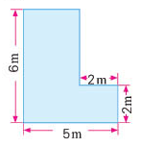

师：请同学们观察图形，用自己的方式计算面积。你能找到几种不同方法来计算，小组交流想法。

呈现资源。（画好以后，标一标关键数据。）

师：在上述图形中选择一种来计算。

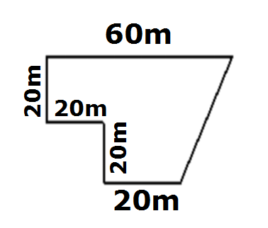小结：刚刚我们大多用了割的方法，还有画到外面的这种叫做补。可以用多种方式进行割补。

练习：下面是市民广场一块草坪的平面图，你能算出它的面积吗？（独立完成，同桌互查。）

3、校园里还有一块花圃，你能算出它们的面积各是多少吗？（用分割或添补的方法，判断是否能计算，选择一种可计算的算一算。）

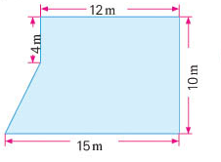

师：请你对下图进行分割或添补，并判断你的图中有没有不能计算的？选择一个可以计算的进行计算。

呈现资源：（学生说想法）

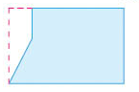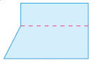



小结：要根据图形的特征进行割补，并选择合适的，可计算的方式进行计算。

练习：求下图阴影部分的面积。单位：m（独立完成，同桌互查）

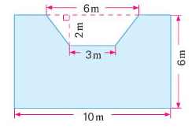

1. 拓展练习：

（1）求出阴影部分的面积。单位：m（独立完成，同桌交流）

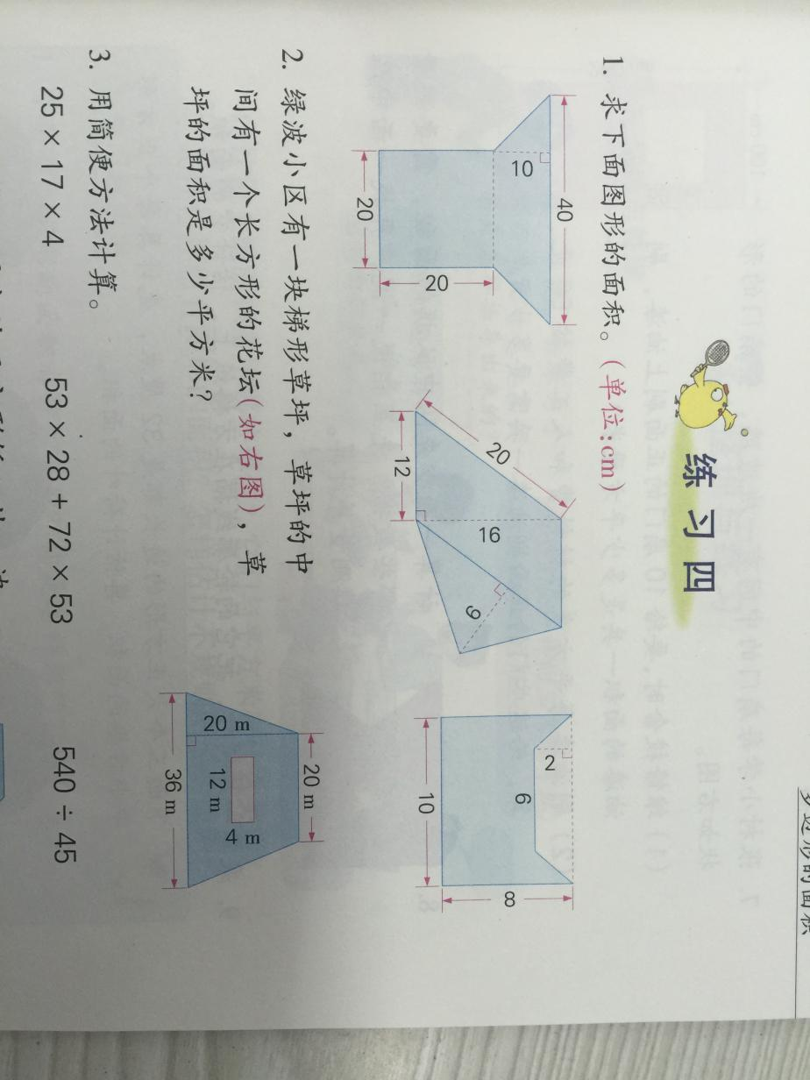

师：可以看到图中有一个平行四边形，一条边是20，则它的对边是20，在图中标一标，你会做了吗？

（2）你能求出大三角形的面积吗？单位：m

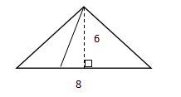

师：你能求出两个小三角形的面积吗？（不能）你能求出大三角形的面积吗？

（3）观察图形，你能求出下面图形的面积吗？单位：m

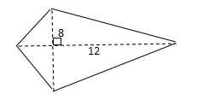

小结：（结合具体的例题）看着我们今天学的例一，我们在求这样的复杂图形的面积时，是怎么来思考的？（转化成简单的图形）可以通过分割和添补的方法在图中画一画，并标一标关键数据。

**教研跟帖：**

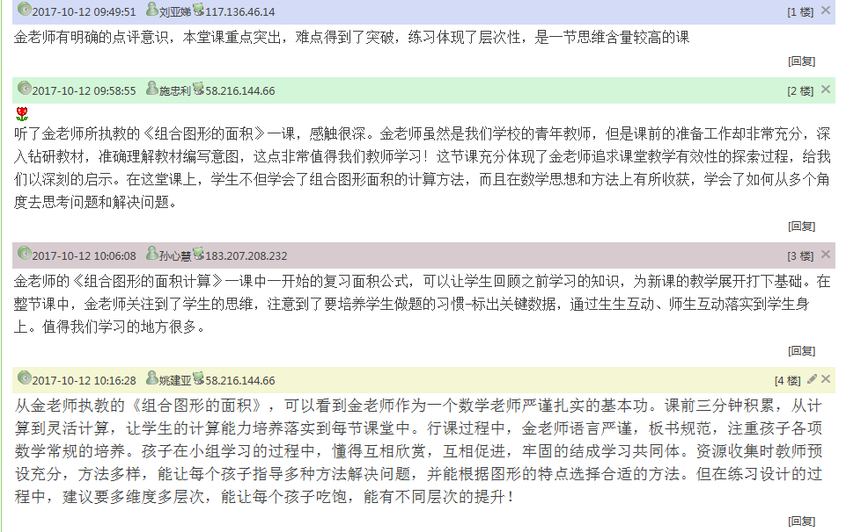

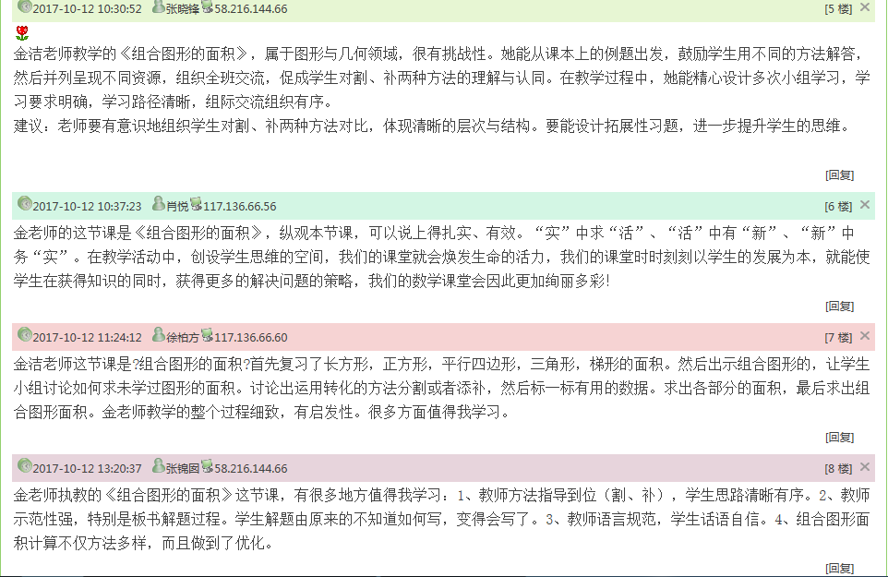

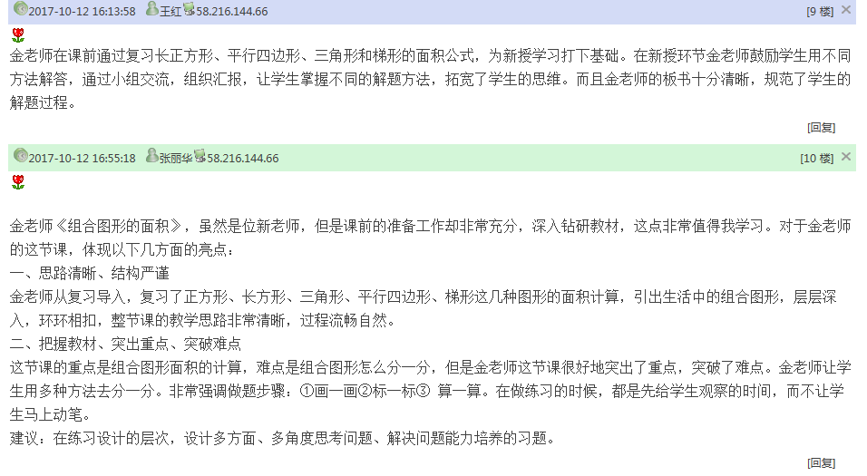

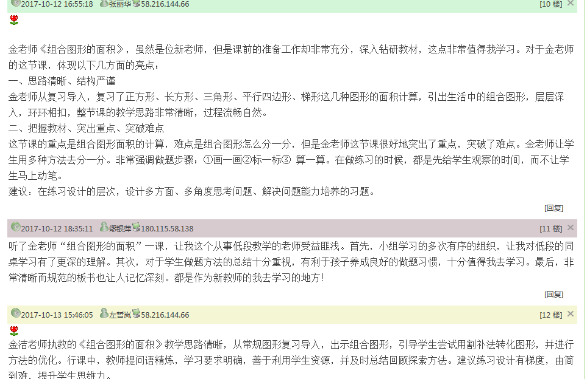

**【教研小结】**

**本学期，我们数学组的指导思想是：①数学核心素养。②“新优质”学校创建。③教师个人基本功比赛。期初，我们首先进行了数学核心素养培训，让每位教师都明确分：数学抽象，直观想象，逻辑推理，运算能力，数学建模，数据分析六大板块，并在平时的数学教学中有向培养。**

**新优质学校的创建对每位教师的课堂执教能力有很高的要求。为此，本月我们组织了两次（共4节）校本教研课。由骨干教师张丽华、张锦囡和青年教师代表金洁、蒋慧莲执教。区教研室万荣庆主任跟踪指导。从活动的高效设计和练习的广度深度上给予了高位的引领，让每位教师找到可以努力的方向和途径。**

**张晓峰主任还就数学的新课堂常规进行了培训，让新进教师能深刻了解到课前，课中和课后可以做些什么，怎样做？从而体现我们春小数学课堂的特色。**

**9月，各项常规都有序开展。大多数教师都能及时完成各项工作。能及时上交教学反思的有21人。每位教师都能保证教研跟帖在80%以上，能100%完成教研跟帖的有刘亚娣，姚建亚，张晓峰，施忠利，孙心慧，肖悦，张锦囡，徐柏方，王红，张丽华，缪银萍，左哲岚，蒋慧莲、金洁老师。**

**后期，我们的工作重心仍是放在打造学科特色和优课率上。在备课、作业批改能保障的情况下，充分发挥备课组力量。不管年轻还是年长教师，都能在学科教学上更上一个台阶！**

素材整理：姚建亚 核稿人：张晓峰 签发人：刘明